22 listopada 2021 r.
Black Week dla pakietów przeglądów samochodów używanych marki Volkswagen Samochody Dostawcze
- Serwisowanie w Autoryzowanym Serwisie Volkswagen Samochody Dostawcze tanie jak nigdy
- Tylko teraz pakiet przeglądów serwisowych ważny przez
24 miesiące lub przebieg max. 40 000 km za 999 zł, zamiast 2729 zł dla modeli Caddy, Crafter, Amarok, Transporter
- Możliwość zakupu pakietu online
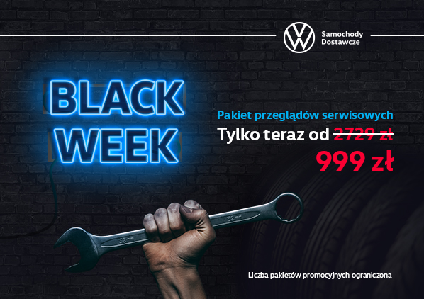
Poznań, 22 listopada 2021 r. Volkswagen Samochody Dostawcze uruchomił dziś akcję promocyjną Black Week dla pakietów przeglądów dla samochodów używanych, w której właściciele modeli Caddy, Crafter, Amarok, Transporter już za 999 złotych wykupić mogą dla swych samochodów pakiety przeglądów obowiązujące przez 24 miesiące lub
na przebieg max. 40 tysięcy kilometrów. Serwisowanie w ASO stało się więc tanie jak nigdy! Akcja promocyjna dostępna jest w sieci dealerów Volkswagen Samochody Dostawcze oraz partnerów serwisowych marki
z aktywną umową z Volkswagen Financial Services. Pakiet można zamówić również online, na stronie https://vwdostawcze.pakietyserwisowe.pl/. Promocja trwa w dniach od 22 do 29 listopada br. włącznie.
Pakiet Przeglądów Serwisowych ważny przez 24 miesiące lub przebieg maksymalny 40 tysięcy kilometrów umożliwia zaplanowanie w okresie jego trwania kosztów serwisowania samochodu. Główną korzyścią płynącą
z wykupienia pakietu jest przewidywalność i stałość kosztów. Cena pakietu gwarantuje korzystniejszy koszt serwisu samochodu i ewentualnych napraw. Promocja przeznaczona jest dla samochodów używanych nie starszych niż
8 lat liczonych od daty pierwszej rejestracji. Promocja dotyczy wszystkich wersji wyposażenia, rodzajów nadwozia oraz silników. Pakiet Used Cars przeznaczony jest wyłącznie dla samochodów, które aktualnie nie mają innych aktywnych pakietów.
Pakiet przeglądów obejmuje obowiązkowe przeglądy okresowe samochodu wykonywane w założonym okresie wg wskaźnika okresów międzyobsługowych wraz z materiałami eksploatacyjnymi – zgodnie
z instrukcją obsługi samochodu objętego umową. Materiały eksploatacyjne objęte promocją to: olej zgodny ze specyfikacją danej marki, filtr oleju, filtr przeciwpyłkowy, filtr paliwa, filtr powietrza, podkładka korka miski olejowej (lub korek miski olejowej z podkładką), płyn hamulcowy, świece zapłonowe, olej skrzyni biegów automatycznej zgodny ze specyfikacją danej skrzyni wraz z filtrem oleju, olej sprzęgła Haldex, olej przekładni kątowej.
Pakiet przeglądów w promocyjnej cenie 999 złotych zamówić można nie tylko u dealerów i w autoryzowanych stacjach obsługi marki Volkswagen Samochody Dostawcze, ale również online, na stronie https://vwdostawcze.pakietyserwisowe.pl/. Zapłacić można bez dodatkowych kosztów w miesięcznych ratach lub jednorazowo. Ilość rat jest równa okresowi, na jaki podpisana jest umowa serwisowa. Miesięczne obciążenie jest praktycznie nieodczuwalne, a ewentualne wahania cen
w trakcie użytkowania pojazdu nie wpływają w żaden sposób na cenę zakupionego pakietu.

Kontakt:
Magda Piekarczyk - Olszak
Kierownik komunikacji
Marketingowej i PR
Volkswagen Samochody Dostawcze
tel.+48 690 406 386
e-mail: magda.piekarczyk@volkswagen.pl

O marce Volkswagen Samochody Dostawcze:
"Transportujemy sukces". Jako samodzielna marka funkcjonująca w ramach Grupy Volkswagen, Volkswagen Samochody Dostawcze (VWSD) jest globalnie odpowiedzialny za rozwój, budowę i sprzedaż lekkich pojazdów dostawczych, produkując samochody linii Transporter, Caddy, Crafter
i Amarok. Prowadząc ciągłe konsultacje ze swoimi klientami, Volkswagen Samochody Dostawcze opracowuje koncepcje pojazdów oraz rozwiązania telematyczne i logistyczne, pozwalające oszczędzać zasoby na najwyższym możliwym poziomie efektywności. W roku 2018 marka sprzedała około 500 000 lekkich pojazdów dostawczych, wyprodukowanych w zakładach w Hanowerze (D), Poznaniu (PL), Wrześni (PL) i Pacheco (ARG). VWSD zatrudnia ponad 24 000 osób na całym świecie.

